**ALUNO(A):__________________________________________________________________________**

**2ª Lista de Exercícios**

**FUNÇÕES DE 1º E 2º GRAU**

**(QUESTÃO 01)** Helena tem uma loja que vende sacolas artesanais para distribuidoras em vários estados brasileiros. O preço de cada sacola é R$ 35,00 para um pedido mínimo de 10 unidades. Além disso, é cobrado o valor de R$ 100,00 para cobrir as despesas com a entrega.

Sendo P(x) a função que determina o valor a pagar pela compra de x unidades de sacolas, no exemplo citado, o P(x) é

**(QUESTÃO 02)** Helena tem uma loja que vende sacolas artesanais para distribuidoras em vários estados brasileiros. O preço de cada sacola é R$ 35,00 para um pedido mínimo de 10 unidades. Além disso, é cobrado o valor de R$ 100,00 para cobrir as despesas com a entrega.

Uma empresa fez uma compra na loja de Helena e pagou R$ 1 850,00 nessa compra.

Qual foi a quantidade de sacolas compradas?

**(QUESTÃO 03)** Marcos trabalha em uma padaria. Levando em consideração a quantidade de quilogramas de pão francês, registre, na tabela, o valor a ser pago em cada caso.

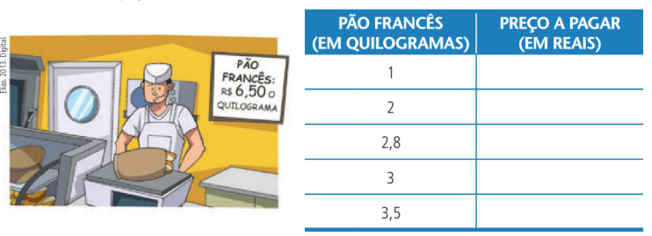

**(QUESTÃO 04)**

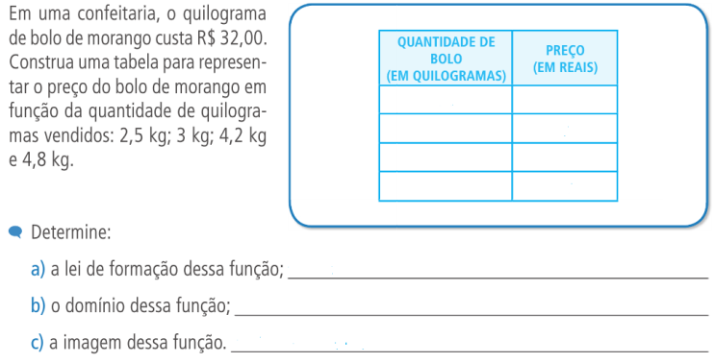

**(QUESTÃO 5)**

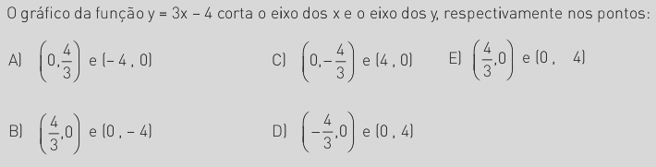

**(QUESTÃO 6)**

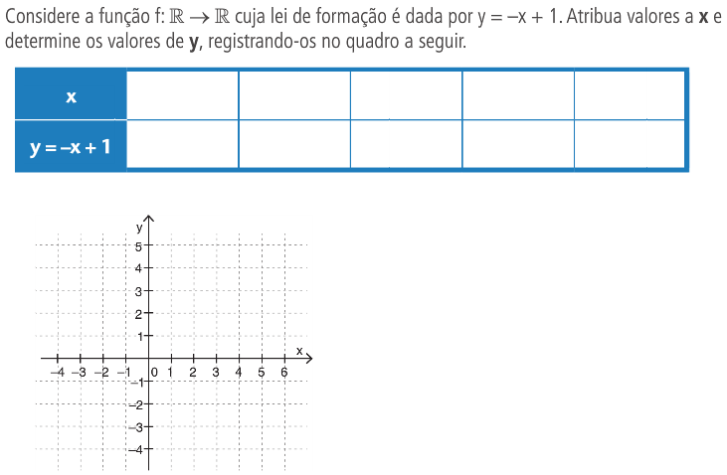

**(QUESTÃO 07)**

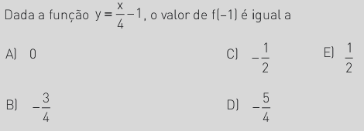

**(QUESTÃO 08)** Paulo é artista plástico, e está pintando um painel retangular de 72 m2. Quais são as medidas desse painel, sabendo que o comprimento é o dobro da largura?

**(QUESTÃO 09) –** O número de soluções de uma equação do segundo grau depende do valor do discriminante. Explique o que acontece em cada caso:



________________________________________________



________________________________________________



________________________________________________

(QUESTÃO 10) Relacione as colunas envolvendo os coeficientes e o termo independente com equações do 2º grau correspondentes, considerando ax2 + bx + c = 0 como a forma reduzida de representação dessas equações.

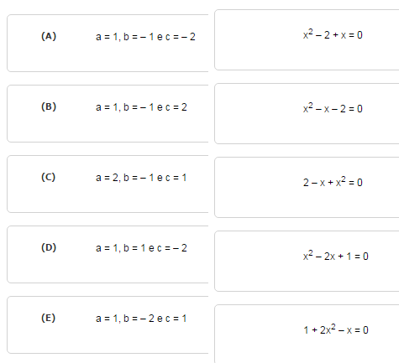

**(QUESTÃO 11) –** Relacione as colunas envolvendo equações de 2º grau com suas respectivas raízes.

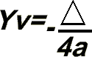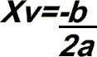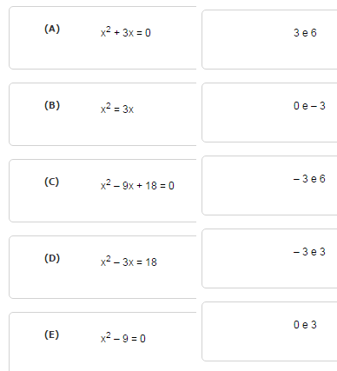

**(QUESTÃO 12) Valor 10 –** Construa o gráfico da função de 2º Grau: -x² -x + 3 = 0.

Destaque no gráfico: As raízes, o vértice e o termo independente.

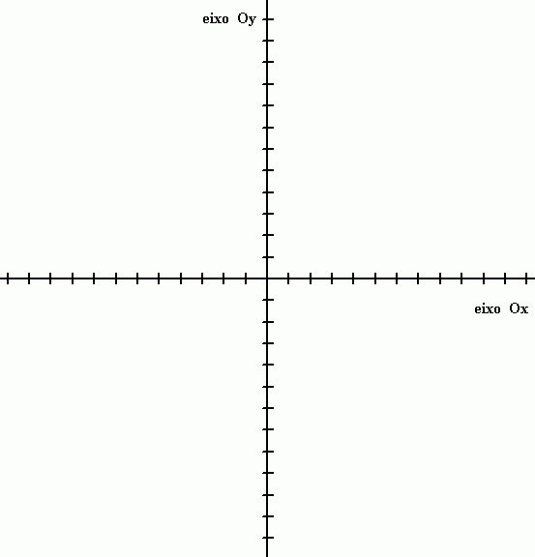

*“A educação tem raízes amargas, mas os seus frutos são doces.”*

[*Aristóteles*](http://pensador.uol.com.br/autor/aristoteles/)